Муниципального казённого образовательного учреждения «Ушьинская средняя общеобразовательная школа», д. Ушья, Кондинского района, Ханты-Мансийского автономного округа-Югры

Организованная образовательная деятельность с детьми подготовительной группы
«Занимательная робототехника»
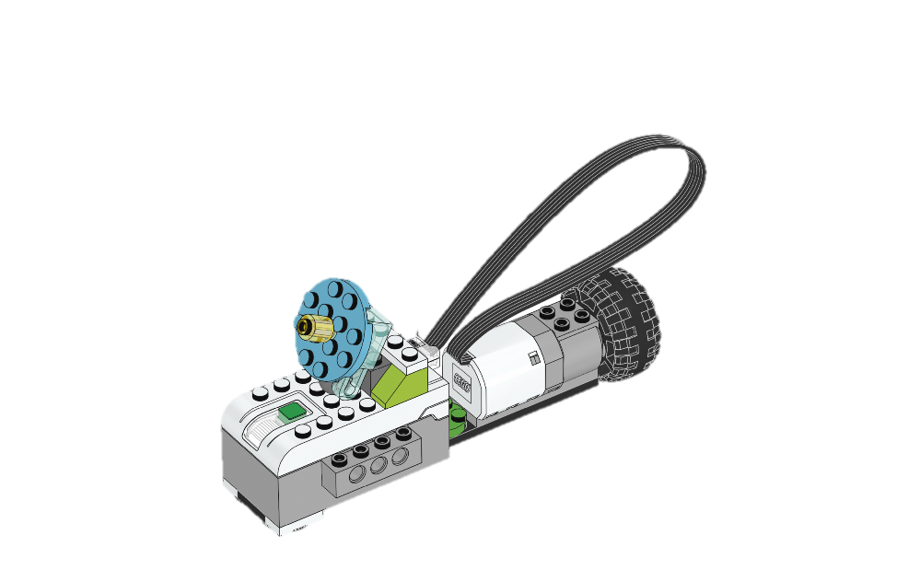

Выполнил: воспитатель
первой квалификационной категории
Кулак Вера Евгеньевна

2023 г.
Организованная образовательная деятельность с детьми подготовительной группы
«Занимательная робототехника»

Пояснительная записка

с обоснованием предлагаемого решения

Каким образом педагог может организовать ООД с детьми?

В настоящее время одно из наиболее важных и глобальных проблем является состояние здоровья детей. Вырастить здорового ребёнка вот что самое главное, что должны сделать взрослые. Важно сформировать у детей дошкольного возраста потребности в сохранении и укреплении своего здоровья, через различные виды детской деятельности.
Выбор темы организованной образовательной деятельности обусловлен тем, чтобы дети приобрели знания и умения для сохранения и поддержания своего здоровья. Многие дети задаются вопросом что же такое вирусы? Какие бывают вирусы, микробы? А разве микробы, вирусы могут быть полезные? Есть ли какая-нибудь польза от них? Эти вопросы особенно актуальны в данное непростое время. Сохранение здоровья ребёнка зависит от образа жизни, который он ведёт, поэтому в детском саду, в семье, нужно создать условия для укрепления здоровья каждого ребёнка.
Я считаю, что важно формировать у детей дошкольного возраста потребности в сохранении и укреплении своего здоровья. Объяснять понятным языком о непонятном явлении и главное оградить детей от всеобщей паники.
Жизнь человека неотделима от микробов. Мы живем с ними взаимосвязано, используем свойства полезных и, нейтрализуем опасные микробы и вирусы.
Как объяснить ребёнку о таких сложных явлениях? На помощь как всегда приходят герои любимых мультфильмов. Именно они поведут детей в мир увлекательного и полезного и обязательно помогут детям понять, как важно следить за своим здоровьем.
Тема занятия: «Занимательная робототехника»
Тип занятия: сюжетное занятие с элементами конструирования.
Планируемый результат: дети преобразуют новую конструкцию модели (Луноход) и приведут его в движение с помощью программирования.
Реализация содержания в образовательных областях: «Познавательное развитие», «Физическое развитие», «Речевое развитие», «Социально-коммуникативное развитие», «Художественно-эстетическое развитие»
Виды детской деятельности: познавательно-исследовательская, конструированная, игровая, коммуникативная, двигательная, продуктивная
Цель занятия: приведение в действие модифицированной модели «Луноход» с использованием конструктора LEGO Education Wedo 2.03.
Задачи занятия:
Образовательные:
- Формировать у детей элементарные представления о LEGO;
- Учить детей создавать собственного робота (Луноход, используя конструктор LEGO Wedo;
- Формировать умение детей действовать по схематической модели;
- Формировать представление о программировании конструкции;
- Формировать представление о технике, необходимой для изучения поверхности Луны;
- Закреплять двигательные навыки, чувство ритма и темпа в движениях.
Развивающие:
- Развивать умение работать по предложенной инструкции;
- Развивать логическое и пространственное мышление;
- Развивать навыки конструирования, умение работать в команде;
- развивать речь детей за счет пополнения словаря (пластина, кирпичик, ось);
- Развивать познавательные психические процессы: память, мышление, речь;
- Умение рассуждать, делать умозаключения;
- Развивать познавательного интереса к окружающему миру, умению применять имеющиеся знания в практических ситуациях.
Воспитательные:
- Воспитывать интерес к конструированию из ЛЕГО;
- Воспитывать взаимопонимание, доброжелательность, инициативность, ответственность, желание помогать друг другу, работая в парах;
- Способствовать формированию навыков самостоятельности.
Оздоровительные:
- Содействовать становлению интереса к правилам здоровье сберегающего поведения (дыхательная гимнастика, гимнастика для глаз, гимнастика для носа, эмоциональный настрой)
- Создание положительного эмоционального фона, радостного настроения, доброжелательного микроклимата
Оборудование занятия: мультимедийный проектор, мультимедийная презентация, ноутбук, экран, конструктор LEGO WEDO 2.03.
Дидактический и раздаточный материал: конструктор LEGO WEDO 2.03., карточки с инструкцией по сборке «лунахода».
Здоровье сберегающие компоненты:
- Гигиеническая обоснованность и профилактическая направленность
- Обеспечение двигательной активности детей
- Дети находятся от экрана на расстоянии не ближе 5м
- Психологическая безопасность
- Создание доброжелательного микроклимата.
- Снятие эмоционального напряжения детей
- Эмоциональная разрядка посредством работы с видеоматериалом
- Личностная ориентированность
- Знакомство с каждым ребенком по имени, что способствует взаимодействию с педагогом
- Игровая форма – создание внутренней мотивации обучения
- Стимулирование мотивации детей к изучению новой темы через постановку проблемного вопроса.
- Направленность на формирование здорового образа жизни
- Через игру дети становятся Инженерами-конструкторами.
- Смена видов деятельности в движении, восстановление работоспособности

Ход образовательной деятельности:
Этап/ Задачи этапа | Деятельность педагога | Деятельность  детей
Организационный  /Создание положительного настроя на занятие | Педагог: Здравствуйте, ребята! Подойдите, пожалуйста, ко мне. Меня зовут Вера Евгеньевна, а как зовут вас, я вижу на ваших бэйджиках, у вас очень красивые и необычные имена……..  Мне очень приятно с вами познакомится. | Дети знакомятся с педагогом.
Мотивационный.  Проблемная задача. Сюрпризный момент /Формулировка проблемы  Мотивация детей на активную работу на занятии | Педагог: Ребята, я очень готовилась к нашей сегодняшней встречи и привезла собой хорошее настроение, много положительных эмоции и массу интересных идей, которые надеюсь мы с вами сегодня воплотим. Вы со мной согласны? Педагог: Тогда я предлагаю всем дружно позвонить в наш волшебный колокольчик, и этот сигнал будет означать началом нашего удивительного путешествия. Молодцы! Наше путешествие начинается, и сейчас я предлагаю всем занять свои места.  Педагог: Ребята, сегодня к нам в детский сад пришло необычное сообщение от персонажа мультфильма, которого, я уверена, вы все знаете и очень любите. А кто это - вы должны отгадать с помощью загадки. (2 слайд)  Я сиреневый такой,  Машу весело рукой.  Я свалился к вам с Луны,  Меня любят малыши. (3 слайд) | - Лунтик
Вхождение в содержание темы занятия.  Актуализация опыта /Представление содержания учебного материала. | Педагог: Ребята, а вы знаете где живет Лунтик? правильно, на луне. (4 слайд)  Педагог: А что вы знаете о Луне? Молодцы, какие. А я знаю, что луна - это спутник земли, на ней нет воды и воздуха, а еще луна вращается вокруг нашей с вами земли.  Педагог: Ой, мне кажется Лунтик еще хочет нам что-то сообщить, давайте послушаем его.  (5 Слайд)  Лунтик: Ребята, мне необходимо исследовать поверхность Луны, я же Лунтик. Для этого я задумался создать робота, робота – лунохода, но без вас мне не как не справится с этой задачей, вы готовы мне помочь?  Педагог: А как вы представляете, что такое робот-луноход? Молодцы!  Педагог: А я знаю, что, Робот-луноход – это транспортное средство, которое самостоятельно может передвигаться по поверхности Луны. Робот может исследовать поверхность Луны, лунный грунт, вести телесъемку. Еще можно его назвать космическим аппаратам. (6 Слайд)  Педагог: А вы знаете, где могут разрабатываться модели космических аппаратов? Всё верно, а мы с вами будим разрабатывать робота лунахода в настоящем конструкторском бюро.  Педагог: А как называют людей, работающих над созданием этих аппаратов? Молодцы! Всё верно, а мы сегодня с вами будем настоящими Инженеры-конструкторы.  Педагог: Ребята сегодня я предлагаю нам организовать конструкторское бюро и смоделировать нового робота для изучения поверхности Луны. Работают в бюро настоящие инженеры-конструкторы, а руководит ими главный конструктор. Разрешите мне сегодня стать главным конструктором, а вы будите моими инженерами.  Педагог: Значит сегодня мы с вами одна большая и очень дружная команда, и будем выполнять одно большое дело, значит, я могу называть вас своими коллегами.  Но, перед серьезной работой нам необходимо сделать разминку. | - На Луне  - Спутник Земли; меньше, чем Земля; нет воды и воздуха; вращается вокруг Земли  - Помогают лунтику  - Предположение детей  - Предположение детей
 | Физкультминутка «Я ракета». (7 слайд) | - Выполняют ритмическую гимнастику за педагогом
Раскрытие темы, актуализация опыта/  1. Представление содержания учебного материала.  2. Работа с дидактическим материалом.  3.Совершенствовование умения работать в группе/команде | Педагог: Мы с вами хорошо размялись, и сейчас уважаемые коллеги, я приглашаю вас занять свои рабочие места в нашем конструкторском бюро.  Педагог: Скажите, пожалуйста, из чего можно построить робота? Да, все верно, из всех этих материалов мы можем построить робота.  Педагог: А я сегодня предлагаю вам создавать конструкцию луноход из конструктора Лего Wedo 2,0. (8 слайд)  Педагог: Но прежде чем мы с вами приступим к работе, необходимо вспомнить правила работы в нашем конструкторском бюро. (слайд 9)  - Во время работы не кричать, не мешать и не толкать друг друга;  - Конструировать модели по порядку, выполняя все этапы сборки, опираясь на схемы;  - Нельзя глотать, класть детали в рот и ушли. С деталями конструктора обращаться аккуратно.  - Но есть еще одно правило – за помощью обращаться к главному конструктору.  Педагог: Но перед началом нашей важной работы, я предлагаю вам подготовить наши с вами пальчики.  Пальчиковая гимнастика  1,2,3,4,5.  (Дети по очереди загибают пальцы одной руки, начиная с мизинца, помогая указательным пальцем другой руки)  Будем в космосе лететь.  (Дети вращают кистью, которая сжата в кулак)  1 – комета.  2 – планета.  3 – луноход.  4 – звездолет.  5 – земля,  (Дети по очереди разгибают пальцы, начиная с большого)  До свидания друзья!  (Дети машут кистью руки, как бы прощаясь) | - Из блоков, кубиков, металла, конструктора  - Вспоминают правила работы в конструкторском бюро  - Выполнения пальчиковой гимнастики
Актуализация опыта детей/ Самостоятельная деятельность детей. Обобщение и умение делать выводы. | Педагог: Для сборки лунохода детали какой формы нам понадобятся? Да, всё верно. Молодцы!  Педагог: (открытие программы)  Обратите, пожалуйста внимание, перед вами лежит инструкция по сборке робота - лунохода. (Слайд 10)  С чего мы начинаем? (1 схема) …….  - Для основания лунахода нам необходима длинная пластина черного цвета, как показано на схеме.  - Следующее к чёрной пластине, мы крепим аккумулятор, что является двигателем нашего лунахода.  - Берем круглую деталь, зелёного цвета крепим ее на основание, вплотную к аккумулятору.  - Сейчас, на пластину нам необходимо закрепить головную часть лунохода и соединить ее с аккумуляторам с помочью датчика.  - Для следующего действия, мы переворачиваем луноход, и справой слевой стороны крепим маленькие детали белого цвета, как показано на схеме.  - Закрываем их заглушками.  - Переворачиваем луноход, и как показано на схеме закрепляем детали зеленого цвета  - Между деталями зеленого цвета, закрепляем серый кирпичик с соединением.  - Закрываем это всё белой пластиной. Как показано на схеме.  - Отложите ваши луноходы, и возьмите прозрачную деталь с круглым креплением. Закрепите на неё круглую зеленую пластину.  - Вставьте в нее соединительный штифт.  - Сверху закрепите на штифт круглую пластину голубого цвета.  - Закрепите на штифт, желтую втулку, как показано на схеме.  - Полученную деталь мы крепим к серому кирпичику, на аккумуляторе нашего луноходе.  - На головной части мы закрепляем штифт красного цвета  - Собираем колесо лунахода – соединяем диск и шину.  - Нанизываем колесо на красный штифт. | - Ответы детей  - Дети собирают робота в соответствии с инструкцией
Рефлексия/ Закрепление полученного опыта  Эмоциональный отклик на занятие  Подведение итогов, установление обратной связи  Выработка индивидуального способа безопасного поведения | Педагог: Ну вот, робот готов. Теперь нам необходимо установить соединение ноутбука с моделью конструктора и запрограммировать его.  Педагог: Сейчас проверим, всё ли мы сделали правильно, и, если это так, то наш луноход оживёт.  Лунтик: Ура! Наш Луноход работает, а это значит, что вы всё сделали без ошибок! Молодцы! (11 слайд)  Педагог: Ребята, что мы с вами сегодня учились делать? Правильно, конструировали робота лунахода.  Педагог: С помощью чего мы сделали конструкцию робота? Молодцы! Мы с вами сделали конструкцию робота с помощью конструктора Лего Wedo.  Педагог: С какой целью был создан луноход? Правильно, луноход был создан для изучения поверхности луны, лунного грунта, и для ведения телесъёмки поверхности луны.  Педагог: Уважаемые коллеги, мы с вами сегодня сделали очень большое и доброе дело – сконструировали луноход и помогли Лунтику.  Педагог: Вам понравилось сегодня работа в конструкторском бюро?  Педагог: А я хочу вам сказать, что вы сегодня были самыми лучшими инженеры-конструкторы, я очень долго буду помнить нашу встречу, надеюсь, что и вы будите вспоминать наше увлекательное путешествие, а в память об этом я оставляю вам частичку своего сердце.  Педагог: Ребята, а сердце то не простое у вас, оно волшебное. Хотите проверить? Для этого уберите пластинку и нажмите кнопочку. Я думаю для таких умных конструкторов это не составит труда.  Педагог: Спасибо, большое за наше увлекательное путешествие. До новых встреч. (Слайд 12) | - Конструировали робота Луноход  - С помощью конструктора Лего Wedo 2,0  - Для изучения поверхности Луны, лунного грунта, ведет телесъемку поверхности Луны

